Муниципальное бюджетное общеобразовательное учреждение
«Гимназия №1» г. Липецка

Многоликая плесень
Чикина Ольга
8Б класс

Чикина Наталья Александровна
учитель биологии МБОУ «Гимназия №1» г. Липецка

Липецк, 2018
Оглавление

- Введение ………………………………………………………………………. 3
- Многоликая плесень ……………………………………… …………………. 4
- Понятие о плесневых грибах…………………………………………………. 4
- Экология плесени и её роль в биогеоценозе………………………………….4
- Вред плесени для человеческого организма……………………………….....5
- Вред плесени для материалов. ………………………………………………...6
- Польза плесени. Пенициллин………………………………………………… 7
- Польза плесени. Пищевая промышленность………………………………….9
- «Интеллект» плесени…………………………………………………………..10
- Экспериментальная часть ……………………………..………………………11
- Плесень в нашем доме…………………….…………………………………...13
- Заключение …………………………………………………………………….16
- Список использованной литературы…………………………………………17
- Приложение. …………………………………………………………………...18

Введение.
В повседневной жизни вокруг нас витает огромное количество спор разнообразных грибов, которые мы попросту не видим. Однако они есть везде, в окружающем нас, воздухе. Вдыхая различные газы, мы вместе с ними вдыхаем и клетки грибов. Концентрация их на 1 кубометр воздуха составляет до 500 спор. Причиной некоторых заболеваний могут быть не только бактерии и вирусы, но и грибок. Заболевания грибковой этиологии вылечить сложнее, чем таковые бактериальной или вирусной природы. Тёмный налёт в душной и влажной ванной комнате образуют также грибы. Их великое множество, одно- и многоклеточных, полезных и вредных, но все они относятся к одному царству – грибы. Эти организмы очень загадочны и малоизучены. Для исследования я выбрала один из видов грибов - плесень.
Цель моей работы:
- изучить роль плесени в природе и жизни человека.
Задачи, которые мне предстоит решить в ходе исследования:
- познакомиться с таким понятием, как плесневый гриб;
- выявить опытным путём благоприятные условия для развития споры плесени в плесневый гриб;
- пронаблюдать развитие плесени в некоторых питательных средах;
- проанализировать проведённое исследование, на основе анализа сделать выводы.
Объект исследования:
- плесневый гриб, развитие плесневого гриба.
Предмет исследования:
- литературные источники, Интернет-источники.
Актуальность:
- на протяжении времени появляется новая информация об этом малоизученном организме.
Гипотеза:
- прогрессирование плесени возможно практически в любых условиях.
Методы исследования:
- теоретический, анализ, синтез, обобщение.

Многоликая плесень
Понятие о плесневых грибах
Плесневые грибы, или плесень — различные грибы (в основном, зиго- и аскомицеты) образующие ветвящиеся мицелии без крупных, легко заметных невооружённым глазом, плодовых тел. Говоря проще, плесень – это микроскопические грибы, которые живут на продуктах растительного и животного происхождения. Точно неизвестно, сколько видов грибов существует, приблизительно от 10 000 до 300 000.
Плесень появилась 200 000 000 лет назад. В отличие от одноклеточных дрожжей и бактерий, плесень состоит из множества клеток, которые образуют длинные нити, называемые гифами. Под микроскопом плесень выглядит как сплетение разветвленных гиф, которые образуют мицелий. Часть гиф оканчиваются спорами. Споры определяют цвет плесени. Они распространяются по воздуху как семена одуванчика на ветру.
У плесени есть «ветви» и «корни» похожие на тонкие нити. «Корни» называют субстратным мицелием, они почти невидимы и проникают вглубь субстрата или пищевых продуктов. «Ветви» называют воздушным мицелием. Частым спутником плесеней являются бактерии [1].
Плесень встречается практически везде в окружающей среде, в помещении и на улице и в любое время года. Вне дома плесень можно найти, где разлагаются листья или растительные остатки. В помещении плесень любит влажные места. Плесень образует споры. Они высыхают и летают в воздухе, находя новые места, чтобы снова начать свой жизненный цикл. (Приложение №1.)
Плесень скрытно сопровождают нас в течение всей истории существования человечества, а появилась она гораздо раньше самого человека. Несмотря на множество научных исследований, активное развитие микробиологии, богатый статистический опыт, плесень остается одной из загадок нашего мира, до конца не изучена и появляется каждый раз в новом качестве.
Так как плесень является представителем царства грибов, она имеет сходства с растениями и животными, а также свои особенности. (Приложение №2.)
Экология плесени и её роль в биогеоценозе
Как представитель царства грибов плесень является паразитом (некоторые виды аспергиллов) и сапрофитом (пенициллин, аспергилл). Плесени широко распространены в природе и играют важную роль в минерализации органических веществ.
Пища сапрофитов не убегает и не защищается, но ее химический состав может оказаться самым неожиданным. Однако плесневые грибы непривередливы — им годится любая еда. Всеядность плесени поразительна: ведь для каждого вида пищи нужно иметь специфический набор ферментов. Плесневые грибы — организмы многоклеточные и потому заведомо проигрывают своим главным соперникам — бактериям в скорости размножения. Но у них есть другое оружие — микотоксины, убивающие бактерий (а иногда и некоторых других конкурентов, в том числе и другие виды плесени) или подавляющие их рост. Многие из этих «боевых отравляющих веществ» человек взял на вооружение — сегодня они известны нам под именем антибиотиков. Основное место обитания грибов-сапрофитов — почва, в которой находится огромное, трудно поддающееся учету количество спор и грибницы. В природе плесени вместе с другими сапрофитами выполняют скромную, но важную работу, разлагая ставшую ненужной органику до простых минеральных веществ и тем самым возвращая ее в биогеохимический оборот. В естественных экосистемах эта деятельность не вредит почти никому, кроме разве что тех животных, что создают запасы пищи или строят многолетние жилища с высокой влажностью внутри, как, например, муравьи и другие общественные насекомые.
Плесень-паразит берёт органические вещества у других организмов, как правило, нанося им вред. Так, например, зелёная плесень поражает вешенку и разрушает её мицелий. Биологическая выгода паразитизма заключается в том, что паразит уходит от конкуренции с сапрофитами, не могущими питаться за счет живого организма. Роль паразитирующих грибков плесени в биогеоценозе неяркая, но, тем не менее, важная: они заставляют организм хозяина учиться выживать в новых условиях, мутировать, эволюционировать.
Вред плесени для человеческого организма
Слишком долго считали, что плесень абсолютно безвредна. Жители городов проводят в своих квартирах 50-70 % времени, а всего в закрытых помещениях, включая рабочие места до 80-90 % времени. За это время через дыхательные пути фильтруется находящийся в помещении воздух и если в нем содержится большое количество микроорганизмов, они оседают на легких (а клетки плесневых грибков способны глубоко проникать в легочную ткань), вызывая различные болезненные состояния. Такие состояния в зарубежной литературе названы термином «Sick building syndrome» («Болезнетворное воздействие закрытого помещения»). Некоторые виды грибков могут вызывать диатез у детей, аллергию, переходящую в астму и даже онкологические заболевания. Не всегда размножение плесени сопровождается ее видимым ростом, но в любом случае пораженный материал становится источником спор плесени, поэтому первым признаком плесневого загрязнения становится появление ее спор в воздухе. Как радиация или тяжелые металлы воздействуют невидимо на организм, так и плесень воздействует на человека, его здоровье и жилье.
Вот лишь некоторые заболевания, вызываемые плесенью: мигрень, насморк, отит, бронхит, ринит, бронхиальная астма, сердечнососудистые нарушения, микотоксикоз. Иногда у людей со сниженным иммунитетом возможны плесневые поражения внутренних органов. Все перечисленные заболевания носят хронический характер течения и вызывают трудности при лечении. Аллергическим ринитом, страдает свыше 36 миллионов людей. В большинстве случаев первопричиной этого заболевания является аллергенная плесень. Среди огромного количества грибов аллергенные свойства обнаружены примерно у 300 видов. Количество людей, страдающих аллергией на плесень, увеличивается ежегодно и, в основном, это люди с бронхиальной астмой. По крайней мере, у 15 % детей с бронхиальной астмой выявляется повышенная чувствительность к аллергенам плесневых грибов. Заболевание характеризуется постепенным началом и затяжным течением.
При попадании плесневых спор в желудочно-кишечный тракт развивается пищевая аллергия. Самой ядовитой считается плесень желтого цвета. Желтая плесень поражает пищевые продукты (наиболее подвержены поражению ливер, рыба, молоко, рис, земляные орехи). Открывая банку с клубничным вареньем, мы часто видим сверху небольшой слой плесени. В голове сразу же всплывает что-то про пенициллин и что-то еще, не менее полезное. На самом же деле эта безобидная плесень - настоящий яд, который может накапливаться в организме и приводить к раку печени.
Более 100 токсических соединений, найденных учеными в плесени и в покрытых ею продуктах, могут очень долго никак не проявлять своего присутствия в организме. Но спустя несколько десятилетий именно они могут вызвать быстрый рост раковых опухолей. Увы, но тепловая обработка никак на эти токсины не влияет. Поэтому любые заплесневевшие продукты нужно сразу же выбрасывать.
Вред плесени для материалов
Плесень – злостный враг древесины. Древесина, просыхающая естественным путем, в течение длительного времени находится под угрозой загнивания. Ей угрожает также плесень. Споры грибков и бактерии могут попасть на древесину еще в лесу или при транспортировке. Им нужно только попасть в благоприятные условия, чтобы начать бурно развиваться. Представьте себе такую распространенную ситуацию - стройматериалы куплены весной (а значит это «зимний лес», считающийся наиболее здоровым), а его использование начинается только во второй половине лета. На период хранения древесину сложили в штабель и накрыли полиэтиленом, укутав как можно плотнее. Вроде бы все правильно. Вот только не учли одного - парникового эффекта. Прекрасные условия обитания для плесени. Та же древесина была бы цела, если бы штабель просто чем-то накрыли от дождя сверху, но благодаря открытым стенкам он бы проветривался.
Аналогичные явления могут быть и в готовых постройках. Грибы плесени и синевы, в основном, портят внешний вид, а также свидетельствуют о временном увлажнении древесины. Настоящими врагами древесины являются грибницы, которые разрушают волокна и вызывают размягчение древесины, что наносит существенный вред несущим конструкциям. Плесень и синева не ухудшают прочность древесины, гниль же разрушает дерево и со временем делает его непригодным для применения (заражая при этом соседние доски и брусья).
Влага – это то, что необходимо грибкам. Кроме дерева плесень может деструктивно воздействовать практически на любой материал. Она легко разрушает лакокрасочные покрытия, выкрашивает кирпич, цемент и бетон (пораженная грибком бетонная плита рассыпается буквально за пару лет). Плесень уничтожает книги, т.к. условия их хранения зачастую соответствуют оптимальным для ее развития. Любой материал, не обладающий биоцидной защитой, может быть разрушен плесенью [1, 2].
Польза плесени. Пенициллин
Сентябрьским утром в 1928, Александр Флеминг сидел на своем рабочем месте в больнице Св. Марии. Он только что возвратился из отпуска, который провёл в своём загородном доме с семьей. Прежде, чем он уехал в отпуск, Флеминг сложил несколько своих чашек Петри на одной стороне скамьи так, чтобы его коллега Стюарт Р. Крэддок мог использовать освободившееся место для работы, пока он отсутствовал.
Вернувшись из отпуска, Флеминг стал рассортировывать оставленные без присмотра лабораторные стеки, чтобы определить, какие могли быть ещё использованы в работе. Многие были загрязнены. Флеминг замочил их все в специальном растворе, чтобы ликвидировать бактерии и потом использовать эту посуду в дальнейших экспериментах.
И вот в 1928 году к Флемингу зашёл бывший сотрудник лаборатории. Чтобы продемонстрировать свои исследования, Флеминг начал рыться в большой груде лабораторной посуды и образцов, которые он поместил в специальный раствор и вытащил несколько из них, которые оказались не полностью погруженными в жидкость убивающую бактерии. И тут, поднимая одну из пластинок, Флеминг заметил что-то странное. За время его отсутствия, на стекле разрослась плесень. Но это само по себе не было странным. А вот то, что эта плесень, похоже, убила стафилококков (Staphylococcus aureus), расположенных на пластинке это уже было что-то. Флеминг понял, что у этой плесени есть неисследованный потенциал.
Флеминг провел несколько недель, выращивая как можно больше этой плесени и пытаясь определить, что это за специфическое вещество, которое убило бактерии. В итоге оказалось, что это достаточно редкий вид плесени, и она попала к нему из лаборатории ниже этажом. Флеминг продолжал многочисленные эксперименты, чтобы определить эффект на других вредных бактериях. Удивительно было то, что плесень, убивая большое количество бактерий, в то же время была нетоксична для человека. Могло бы это стать "чудодейственным лекарством"? Флемингу это было неизвестно. Хотя он чувствовал потенциал своего открытия и догадывался о его перспективах. Флеминг не был химиком и поэтому был неспособен выделить активный антибактериальный элемент, который он назвал пенициллин. Кроме того, он не смог бы достаточно долго хранить этот элемент активным, чтобы использовать его для людей. В 1929 году вышла его работа о пенициллине, которая по большому счёту не вызвала в то время научного интереса. И, тем не менее, неряшливость канадского учёного и в то же время его наблюдательность стали причинами великого открытия.
История пенициллина начинается с открытия Александра Флеминга, который первым описал свойства нового органического соединения, обладающего антибактериальными свойствами, и получил из плесени антибиотик, но выделить его в чистом виде так и не смог. В 1941 году профессор Говард Флори в Оксфорде сумел получить первую порцию лекарства, однако промышленное производство было налажено им лишь в 1943 году в Соединенных Штатах Америки. [4, 7].. Когда же началось производство отечественного пенициллина, и кто был его первым разработчиком? Этим ученым стала Зинаида Виссарионовна Ермольева – руководитель лаборатории, в которой был впервые получен первый отечественный антибиотик. Для того чтобы оценить значение производства именно отечественного антибиотика, достаточно мысленно перенестись в тот исторический момент, когда оно было организованно, а именно в 1943 год. Великая Отечественная Война. Тысячи раненых в госпиталях. Не просто повальная нехватка медикаментов, но и отсутствие элементарных санитарных условий для оказания помощи раненым. Многие погибают не от ран, а от заражения крови. Применение антибиотико-терапии позволило бы спасти тысячи жизней, однако широкое использование американского пенициллина в силу объективных причин затруднено.
И тут на первый план выходит группа профессора Ермольевой, которая ведет работы по получению антибиотиков в России. Уже в 1943г. лаборатория начала готовить пенициллин для клинических испытаний. Работая практически круглосуточно, в чрезвычайно трудных условиях военных лет, ученая и ее ученики получали, испытывали на активность, стерильность и безвредность и отправляли в клиники драгоценный препарат. Первые испытания проводились в Яузской больнице, где размещался эвакогоспиталь. Именно здесь пенициллин, созданный под руководством Зинаиды Виссарионовны, получил всеобщее признание. В начале 1944г. здесь было проведено сравнение эффективности отечественного и английского антибиотиков, которые привез один из его создателей, знаменитый Г. Флори из Оксфорда. Лечение проводили в двух группах раненых с сепсисом, находившихся в одинаково тяжелом состоянии. И хотя отечественный пенициллин — крустозин применяли в меньших дозах, он имел эффект лечения лучше, чем при применении английского препарата. А Зинаиду Виссарионовну Ермольеву, назвали маршалом невидимого фронта или «мадам Пенициллин». Победа во многих сражениях Великой Отечественной войны во многом была обеспечена стараниями этой удивительной женщины [5, 6]..
Польза плесени. Пищевая промышленность
Ещё одна область применения плесени – пищевая промышленность. Наиболее распространённый продукт с плесневыми культурами - сыр. Он получил распространение с 1070 г. Первые такие сыры оставляли в пещерах на несколько дней. В наши дни плесень получают в лабораторных условиях. Позже ее распыляют над кусками сыра. Для лучшего распространения грибков в сыре делают отверстия. После того, как плесень хорошо «поработает» над продуктом, он приобретает своеобразный вкус. Эти сыры приготавливают с использованием съедобных видов плесени из рода Penicillium. Такие сыры могут быть покрыты плесневой корочкой, как, например, бри, гермелин и камамбер, или же могут быть пронизаны по всему объёму сине-зелёной плесенью (так называемые голубые сыры), как, например, рокфор и горгонцола.
Польза сыров с плесенью обусловлена химическим составом продукта, который содержит чужеродные микроорганизмы. В этом и состоит уникальность сыров с плесенью. Реальную пользу сыр с плесенью приносит желудочно-кишечному тракту, а также пищеварительной системе человеческого организма. Кроме того, сыры с плесенью содержат большое количество кальция, фосфора и витаминов.
Однако помимо пользы может возникнуть и вред от сыров с плесенью для человека. Правда, стоит подчеркнуть, что вред сыр с плесенью наносит только в случае постоянного употребления продукта в неограниченных количествах. Сыры с плесенью могут значительно ухудшить микрофлору кишечника, поскольку пенициллин, содержащийся в продукте, убивает, как опасные, так и полезные микроорганизмы. (Приложение №3.)
Плесень используют также при изготовлении некоторых видов вин. Когда ягоды остаются на лозе после полного вызревания, они начинают терять свой сок. Таким образом, содержание сахара и кислоты в ягодах становится более концентрированным. Это обязательное условие для производства благородно-сладких вин. Потерю сока обеспечивают два процесса: медленное испарение и в итоге проницаемость кожицы ягод, а также появление плесневого гриба Botrytis cinerea (серая плесень), споры которого прорастают сквозь кожицу и оставляют тончайшие отверстия. В первом случае ягоды изюмлируются (увяливаются), во втором — покрываются плесенью и сморщиваются. Общим и в том, и в другом случае является то, что вода в соке ягод (которая составляет 90%) испаряется сквозь пористую кожицу, а доля оставшихся веществ автоматически возрастает. Самые известные вина, которые производятся из такого винограда, — это французский сотерн, венгерские токайские вина, а также немецкие и австрийские отборные ягодные вина (бееренауслезе) и вина из отборных увяленных ягод (трокенбееренауслезе). Такие вина производят только в теплом влажном климате, и они принадлежат к числу самых редких, дорогих и изысканных вин мира.
Серая плесень появляется только в местах возделывания винограда с умеренным климатом, да и то лишь при определенных условиях: когда теплый осенний воздух становится причиной влажных утренних туманов, а в течение дня ягоды могут просохнуть. Такие условия встречаются довольно редко. Грибок благородной плесени появляется не каждый год.
В Европе популярностью у гурманов пользуются не только сыры и вина с плесенью, но и колбасы, покрытые белой или зеленоватой плесенью. Это сыровяленые колбасы, которые готовят по специальной технологии из высококачественного мяса. А «благородная плесень» является свидетельством того, что колбаса удачно прошла процесс созревания. Так как Испания является родиной хамона разных видов, то в сыровялении колбасы испанцы также знают толк. На первый взгляд, эта колбаса удивляет своим беловатым цветом оболочки, которая имеет такой оттенок благодаря благородной плесени. Эта плесень сходна с той, которая есть в сырах типа Бри, Рокфор или Камамбер. Как правило, фует упаковывается негерметично для того, чтобы она «дышала», аналогично, как и хамон, он тоже не любит герметичности. В упаковке фуета имеются небольшие отверстия, или упаковки просто нет. Плесень, которая фактически является пенициллином, выполняет в таких колбасах роль натурального консерванта. Она не только препятствует развитию бактерий, но и помогает сохранить выход продукта – колбаса не так быстро сушится. Плесень также придает продукту своеобразный вкус, который высоко оценивают гурманы, и в какой-то мере служит «украшением» колбасы.
«Интеллект» плесени
Весной этого года сотрудники американской компании Hewlett Packard объявили, что им удалось сделать четвёртый пассивный элемент электротехники – мемристор, либо резистор с памятью. Сопротивление этого устройства равномерно изменяется под действием приложенного напряжения, у мемристора в каждый момент времени есть собственного рода память о том, что происходило в электронной цепи до этого.
Трём южноамериканским физикам удалось при помощи мемристора смоделировать «интеллект» слизистой плесени – её способность «учиться», забывать выученное и восстанавливать память при напоминании. Более того, учёные подозревают, что им известна физиологическая структура, которая играет роль мемристора в плесневой клетке. [10].
Поведение слизистого грибка Physarum polycephalum не перестаёт поражать учёных уже не 1-ый год. Притом слово «поведение» в применении к этому организму не кажется неприемлимым. За последние 10 лет учёные узнали, что это циклопическое одноклеточное способно изобретать нетривиальные методы преодоления лабиринтов, принудили его разгадывать геометрические головоломки и даже сделали частью простого киборга – бота, часть функций, которого возложили на слизистый гриб [8].
Сначала года Тэцу Саигуса и Тосиюки Накагаки из японского Института Хоккайдо поведали на страницах журнала «Physical Reviews Letters», как нашли у слизи возможности к обучению. Если миксамёбе Physarum polycephalum трижды попорядку каждый час на 10 минут снижать температуру и влажность, то ещё через час клеточка на 10 минут замрёт в ожидании неблагоприятных критериев – даже если на самом деле влажность и температура останутся хорошими [9]..
С течением времени плесень забывает, чему её обучили – ещё через час она уже не остановится, а только замедлит ход. Но стоит напомнить ей о неприятностях, снова понизив влажность и температуру, и память вернётся: часом позднее она опять застынет в ожидании худшего. Наличие у плесени памяти не было совершенно внезапным – прежние опыты с лабиринтами демонстрировали, что клетка на каждой новой развилке каким-то образом помнит, в какую сторону поворачивали её отростки на прошлых. Изумила учёных конкретно способность обучаться, забывать и восстанавливать память по напоминанию. (Приложение №4).
Экспериментальная часть
В ходе исследования я решила провести эксперимент по выявлению благоприятных и неблагоприятных условий для развития плесневых грибов, а также способов борьбы с ними.
Суть опыта:
- 3 различные среды (вода, мясопептонный бульон, желатин), заключённые в чашки Петри, ежедневно мною контролируются;
- некоторые из образцов, благоприятных для развития плесневых грибов, подвергаются облучению (СВЧ, кварцеванию, рентгену) до проявления признаков плесени и после (образцы должны быть разными) с целью выявления нейтрального, благоприятного или пагубного влияния излучения на различных стадиях развития плесневых грибов, а также до их видимого появления на питательной среде на дальнейшее развитие плесени и её состояние на данный момент;
По результатам всех исследований, описанных в пунктах 1-2, систематизирована информация, сделаны выводы.
Каждый из образцов имеет свою карточку, на которой указаны название питательной среды, день исследования с момента начала опыта, маркировка, показывающая природу вещества питательной среды. Виды маркировки: F (однородное вещество), Q (вещество, состоящее из нескольких составляющих).

Подготовка к эксперименту.
Оборудование: чашки Петри (6 штук), рентгеновский аппарат, бактерицидный облучатель, СВЧ-печь. Проверка исправности оборудования. Разработка плана.
Ход эксперимента.
Поместить в чашки Петри среды (вода, желатин, мясопептонный бульон): 1 чашка с водой, 1 чашка с мясопептонным бульоном, 4 чашки с желатином. Занести споры плесени в каждую из чашек. Одну из чашек с желатином подвергнуть СВЧ-облучению. Одну из чашек с желатином подвергнуть рентгеновскому облучению. Одну из чашек с желатином подвергнуть кварцеванию. Ежедневно контролировать внешний вид чашек в течение месяца, фиксировать изменения (если таковые имеются) в карточках.
Наблюдения за образцами. (Приложение №8.)
Общие закономерности. В питательных (мясопептонный бульон, желатин) и нейтральной (вода) средах плесень хорошо развивается при отсутствии патогенных факторов. В среднем видимая невооружённым глазом плесень появляется на 5-7 день, после занесения её спор в среду и может развиваться без активного газообмена.
Результаты эксперимента.
Во всех чашках Петри, не подвергавшихся облучению, споры плесени дали рост. В чашках, подвергавшихся облучению рентгеном, кварцевой лампой либо СВЧ споры плесени не развиваются.
Вывод. В ходе эксперимента мною было установлено, что в питательных средах при оптимальных условиях споры плесени прогрессируют. При облучении СВЧ, рентгеном, кварцем рост плесени прекращается, следовательно, для профилактики появления плесени и её активного развития объекты можно подвергать данным видам излучения.
Росту плесени благоприятствуют:
- наличие питательной среды;
- отсутствие газообмена;
- повышенная влажность.
Развитию плесени препятствуют некоторые виды излучения, такие как СВЧ, рентген, кварц, следовательно, при необходимости рост плесени можно остановить.
(Приложения №5, 6.)
Плесень в нашем доме
Причины появления плесени в квартире
1) Повышенная влажность в помещении. Источниками влаги в помещении могут быть: протечки воды в местах соединения труб водопровода и канализации, в кранах.
2) Отсутствие вентиляции.
3) Промерзание стен.
4) Трещины в стенах.
5) Трещины вокруг окна и под подоконником.
6) Плохая герметизация крыши.
Способы борьбы с плесенью. Для борьбы с плесенью существуют различные химикаты, одними из которых являются фунгициды. Главная область применения фунгицидов - защита сельскохозяйственных культур от болезней. Используют фунгициды в соответствующей форме путем опрыскивания или опыления растений, обработки почвы либо как протравители семян; применяют также в технике как антисептические средства для защиты неметаллических материалов от биоразрушения и в медицине как противогрибковые средства. Каждый фунгицид обладает определенным спектром действия против разных видов грибов (а иногда также бактерий) и не является универсальным. (Приложение №7.)
Существуют два метода борьбы с плесенью в квартире.
Первый — это непосредственное удаление плесени. Такой способ менее трудоёмкий и затратный процесс, хотя — эффект от него кратковременный.
Второй – устранение причин появления плесени и потом полное ее удаление. Этот процесс требует больше времени и сил, а так же финансов, но такой способ более надежный.
Подробнее расскажу о втором способе. Первый этап. Устранение причин появления плесневых грибов. Устранить повышенную влажность в помещении Требуется восстановить или почистить вентиляцию в кухне, в ванной комнате и в туалете. В случае если у вас глухие окна — установите с открывающимися створками. Утепляем стены и откосы снаружи. Если такая возможность отсутствует, утеплите стены изнутри, но утеплить надо обязательно. Необходимо заделать трещины на стенах, как с наружной, так и с внутренней стороны. Заштукатурьте ремонтируемую стену с двух сторон, с применением армирующей штукатурной сетки. Если повреждения значительные, обратитесь в ЖКХ. Заделайте все трещины в стыках вокруг окна — снаружи и изнутри. Заштукатурьте откосы. Промажьте стык между отливом и оконной коробкой герметикам. Проведите работы по гидроизоляции и утеплению крыши.
Второй этап. Избавление от плесени. Средством для удаления всех видов плесени (грибка) являются антисептики. Антисептики – это химические средства, обладающие противогрибковым действием. Существуют водорастворимые антисептики и те, которые разводятся уайт-спиритом или скипидаром. Так же есть и антисептики на масляной основе. В общем — средств много, но универсальных нет. При покупке поинтересуйтесь, для чего это средство применяется.
Как удалить плесень своими руками. При отсутствии больших очагов плесени, можно произвести очистку поверхности с помощью моющего средства с водой, затем тщательно просушить.
Если поверхность сильно поражена плесенью, тогда:
1) Удаляем обои, краску, клеёнку, плитку с поверхности.
2) Металлической щёткой, шпателем или при помощи необходимого электроинструмента снимаем слой штукатурки.
3) Сушим поверхность. Кирпичную или бетонную стену, можно сушить паяльной лампой или газовой горелкой. Если поверхность деревянная — сушите вентилятором или строительным феном.
4) Обрабатываем пораженную поверхность очищающим составом.
5) Кистью или валиком наносим на поверхность средство для удаления плесени. Обрабатываем не только пораженные участки, но и все помещение, так как споры грибка, могут присутствовать в воздухе и поразят поверхность в другом месте.
6) Грунтуем стены антисептическим грунтом глубокого проникновения.
7) Кистью или валиком наносим гидроизоляционную смесь на поверхность.
8) Заштукатурим поверхность, если это стена или потолок. Заливаем стяжку, если пол.
9) Зашпатлюем поверхность стены или потолка. Повторно грунтуем поверхность грунтом глубокого проникновения.
10) Клеим обои, красим стены или потолок, кладем плитку, линолеум, ламинат, паркет. Во время работы по удалению грибка пользуйтесь спецсредствами: перчатки, защитные очки и респиратор.
Работу с антисептиками производить только при наличии хорошей вентиляции и в отсутствии людей, особенно детей.
Профилактика появления плесени. Во избежание в дальнейшем появления плесени необходимо проводить профилактические действия и следить за состоянием помещения:
1) Эффективно отапливать помещение зимой.
2) Следить за состоянием труб водопровода и канализации.
3) Следить за состоянием пола, стен и потолка.
4) Следить за состоянием крыши.
5) При ремонте помещений или строительстве применяйте штукатурку из известково-цементного состава. Эта штукатурка меньше впитывает влагу, поэтому вероятность образования плесени меньше. Материалы из дерева, заранее обрабатывайте антисептиком.
6) устанавливайте открывающиеся пластиковые окна. В них обязательно должна быть отдушина для осуществления циркуляции воздуха. Следите за состоянием оконных блоков.
7) Тщательно проветривайте помещение, полностью открывая окно.
8) Не закрывайте плотно дверь ванной комнаты, чтобы влажность и температура могли выравниваться.
9) Обязательно следует проветривать влажную и сушить мокрую одежду, прежде чем убрать её в шкаф.
10) Уменьшите количество комнатных растений.
11) Не следует сушить бельё в не проветриваемом помещении.
12) Не храните в помещениях высушенные цветы. В них находится плесень.
13) Всегда протирайте влажные места сухой тряпкой. Помните, что избавившись от плесени, важно не допустить ее повторного появления [3].
Заключение
В ходе проделанного исследования мною был проведён экспереимент, в результате которого были выявлены условия прогрессивного существования плесневых грибов, установлена завиисимость интенсивности их развития от внешних факторов. Также я пронаблюдала роль плесени в природе и жизни человека, что являлось целью исследования. Была доказана гипотеза. В работе применялись новейшие научные данные.
Выводы:
- на данный момент времени грибы, в частности плесневые, малоизученны;
- плесень может существовать практически в любых условиях;
- вншние факторы, благоприятствующие развитию плесени: влажность, отсутствие газообмена, наличие питательной среды;
- некоторые виды излучения, такие как рентген, кварц, СВЧ, прагубно влияют на развитие плесени;
- значение плесени в природе и жизни человека велико, причём в жизни человека плесень может играть как положительную, так и отрицательную роль;
- у плесени есть зачатки интеллекта.
Плесень присутствует повсюду. Плесень была всегда, есть и, скорее всего, никогда не исчезнет. В большинстве городов мира концентрация плесени в несколько раз превышает предельно допустимые нормы. И чтобы человек ни делал, как бы ни удалял следы плесени, она непременно появляется вновь.
Список использованной литературы
- Аксёнова М., Исмаилова С. – «Энциклопедия для детей. Биология». М.: Аванта+, 1993.
- В. Казьмин: Плесень. Ее грибки и споры Феникс, 2010 г.,
- Н.М. Колычев, Р.Г. Госманов: Микробиология и микология. Учебник Лань, 2014 г
- Лалаянц И.Э. Антибиотики – история далекая и не очень.// В мире лекарств: журнал. – 1999. № 3–4.
- Метелкин А.И. Зеленая плесень и пенициллин: история открытия, изучения и применения лечебных свойств плесени. – М.: Гос. изд-во мед. лит-ры, 1969.
- Моруа Андре. Жизнь замечательных людей: серия биографий; пер. с фран. / И. Эрбург. – Выпуск 4 (379). – М.: Молодая гвардия, 1964.
- Сорокина Т.С. Истрия медицины: учебник для студ. высш. мед. учеб. заведений. – 3-е изд. – М.: Академия, 2004
- www.dinoera.ru
- www.vkusnodom.ru
- www.wikipedia.org.

Приложение
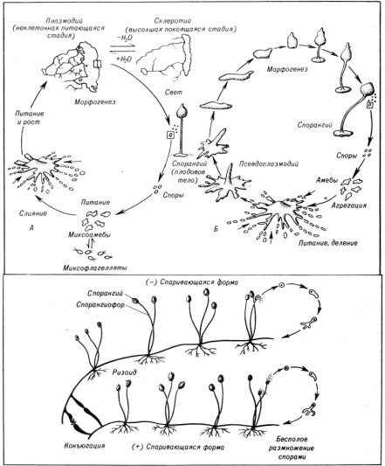
Приложение №1. Жизненный цикл плесени.

Растения | Животные
Сходство
1. Всасывают питательные вещества всей своей поверхностью  2. Неподвижность  3. Верхушечный рост  4. Наличие клеточных стенок | 1. Употребляют готовые органические вещества  2. Гетеротрофный тип обмена  3. Наличие хитина  4. Образование мочевины
Различия
1. Могут синтезировать органические молекулы вещества из углекислого газа и минеральных веществ
2. Умеют использовать солнечную энергию и питаться углекислым газом из воздуха
Приложение №2. Сходства и различия плесени с растениями и животными.

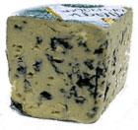 | Рокфор  Этот французский сыр, изготавливаемый из овечьего молока, является самым известным в мире сыром с голубой плесенью.  Сыр Рокфор вызревает, по меньшей мере, в течение трех месяцев в известковых пещерах с особым микроклиматом, где сохраняется постоянная низкая температура в любое время года и очень высокий уровень влажности.  Традиционно для образования голубой плесени используют ржаной хлеб - его плесень провоцирует рост голубых плесневых грибков. Для того, чтобы сыр был пронизан этой плесенью его прокалывают иглами - таким образом в образовавшихся каналах развивается плесень. В результате этого и получается сыр с прожилками зелено-голубой плесени.  Рокфор обладает особым острым пикантным вкусом и способен придать эту пикантность любому блюду, изготовленному с его использованием.
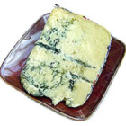 | Горгонзола  Как и Рокфор, этот итальянский сыр, изготавливаемый из коровьего молока, является известнейшим сыром с голубой плесенью. Он также вызревает в пещерах и пронизан прожилками зелено-голубой плесени.  Сыр Горгонзола зреет от двух до четырех месяцев и по мере созревания приобретает все более острый и пикантный вкус.
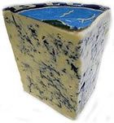 | Данаблу  Этот датский сыр с голубой плесенью изготавливается из коровьего молока. Этот сыр является сыром промышленного производства, и его история насчитывает около 80 лет. Он был создан датскими сыроварами как аналог Рокфора.  Сыр Данаблу вызревает в течение двух-трех месяцев и обладает соленым острым вкусом.
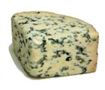 | Фурм д'Амбер  Французский сыр из коровьего молока, который считается одним из самых нежных сыров с голубой плесенью.  Сыр Фурм д'Амбер созревает в течение трех месяцев и обладает пряным пикантным ароматом и вкусом.
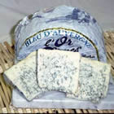 | Блё д'Овернь  Этот французский с голубой плесенью сыр, отмеченный особым знаком качества, является аналогом Рокфора.  Сыр Бле д'Овернь производится с XIX века в Сантальских горах из коровьего молока особых, типичных для той местности пород коров. Вызревает сыр в течение трех месяцев во влажном погребе. Как и любой другой сыр с голубой плесенью он пронизан зелено-голубыми жилками плесени.  Сырная масса Бле д'Овернь влажная, клейкая и слегка рыхлая, но не должна быть рассыпчатой. Сыр обладает сильным острым ароматом и пряным, не слишком соленым вкусом.
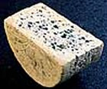 | Блё де Косс  Этот сыр является ещё одним собратом знаменитого Рокфора и отмечен особым знаком качества.  Период созревания Бле де Косс длится от трех до шести месяцев. В этот период он хранится в специальных сырных погребах, где поддерживается особый постоянный микроклимат.  Аромат и вкус сыра Бле де Косс варьируется от приятно свежего до пряного.
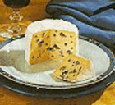 | Блё де Бресс  Этот французский сыр, производимый из коровьего молока, не является традиционным сыром с голубой плесенью. Его можно отнести к новейшим сортам, так как он впервые появился на рынке в только 50-е годы XX века.  Сыр Бле де Бресс изготавливают не из свежего, а из пастеризованного молока. Он обладает более коротким сроком созревания по сравнению с другими сырами этого вида - всего две-четыре недели. Поэтому и вкус этого сыра более мягкий и не такой острый, как у других сыров с голубой плесенью.

Приложение №3. Разновидности сыров с плесенью.

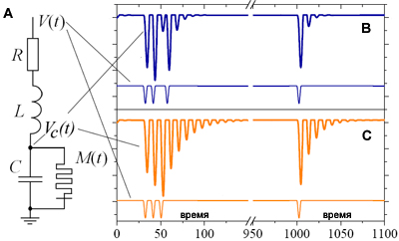
Приложение №4. Электронная модель "ума" организма Physarum polycephalum (A) и её поведение в случае нерегулярных (B) и постоянных (C) конфигураций наружных критериев.
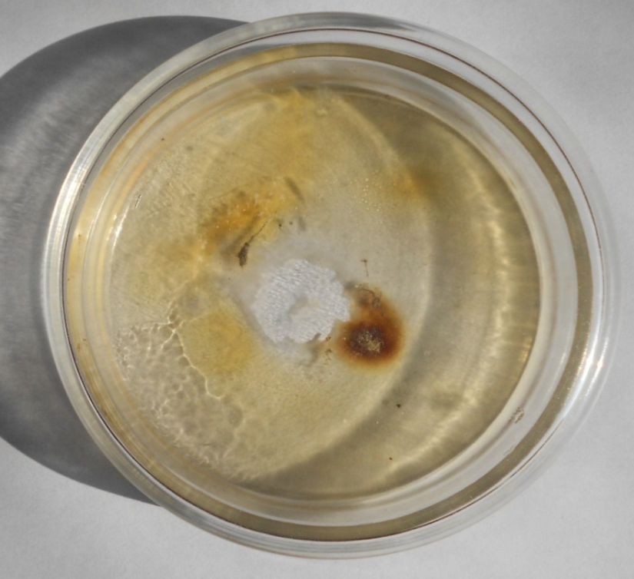
Приложение №5. Экземпляр с плесенью.

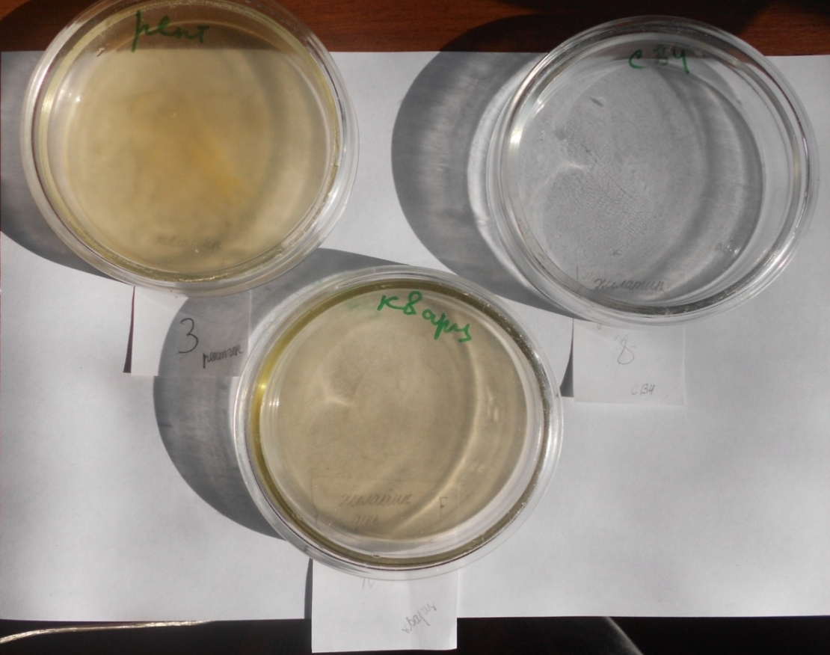
Приложение №6. Экземпляры, подвергавшиеся облучениям.

Тип фунгицида | Характеристики | Области применения
AtlasMykos | Концентрированное средство для удаления плесени, лишайника и мха | Используется в помещениях, отличающихся высокой влажностью
IzohanGrzybostop | Состав для борьбы со спорами грибка и плесени | Применяется для обработки бетонных и оштукатуренных поверхностей
Spectrum | Фунгицид для удаления грибка в штукатурке и дереве | Подходит для применения как внутри, так и снаружи здания
Снежка Пропитка | Раствор для удаления водорослей, лишайника, мха, плесени | Пригоден для обработки строительных штукатурок и кладок
Титан Фунгицид | Профилактическое средство, способное удалять споры плесени без удаления отделочных материалов | Используется в помещениях, отличающихся высокой влажностью для нераспространения грибка и плесени на оштукатуренных, шпатлеванных, окрашенных поверхностях
Приложение №7. Фунгициды.

